ООО «Элитпласт»

ОФИС УЧРЕДИТЕЛЯ

ИНСТРУКТИВНОЕ ПИСЬМО ПО ОРГАНИЗАЦИОННОЙ ПОЛИТИКЕ

ОТ 25 ИЮЛЯ 2022

РЕДАКЦИЯ 09.01.2025

**№2.1.2.**

В должностную папку менеджера СПК

ИНФОРМАЦИОННОЕ ПИСЬМО

РЕГЛАМЕНТ ПОСТАНОВКИ ЗАКАЗА ПОКУПАТЕЛЯ НА МОНТАЖ И ДОСТАВКУ

1. Заходим в папку «ОБМЕН ОКНА», 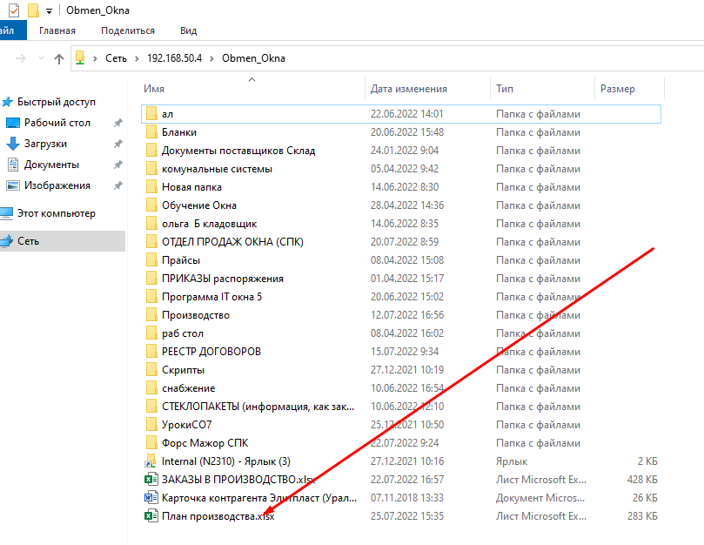

смотрим планируемую готовность заказа в плане производства

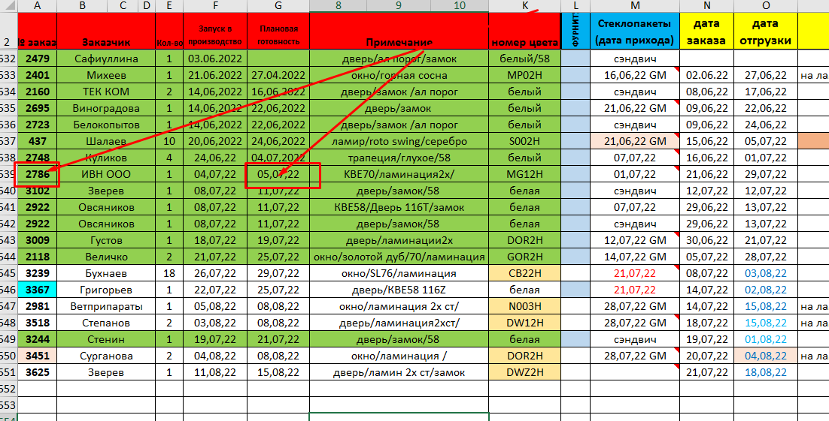

2. В программе 1С УНФ во вкладке «КАЛЕНДАРЬ» смотрим загруженность ответственной монтажной бригады за этот заказ : «график монтажей» и «график замеров»

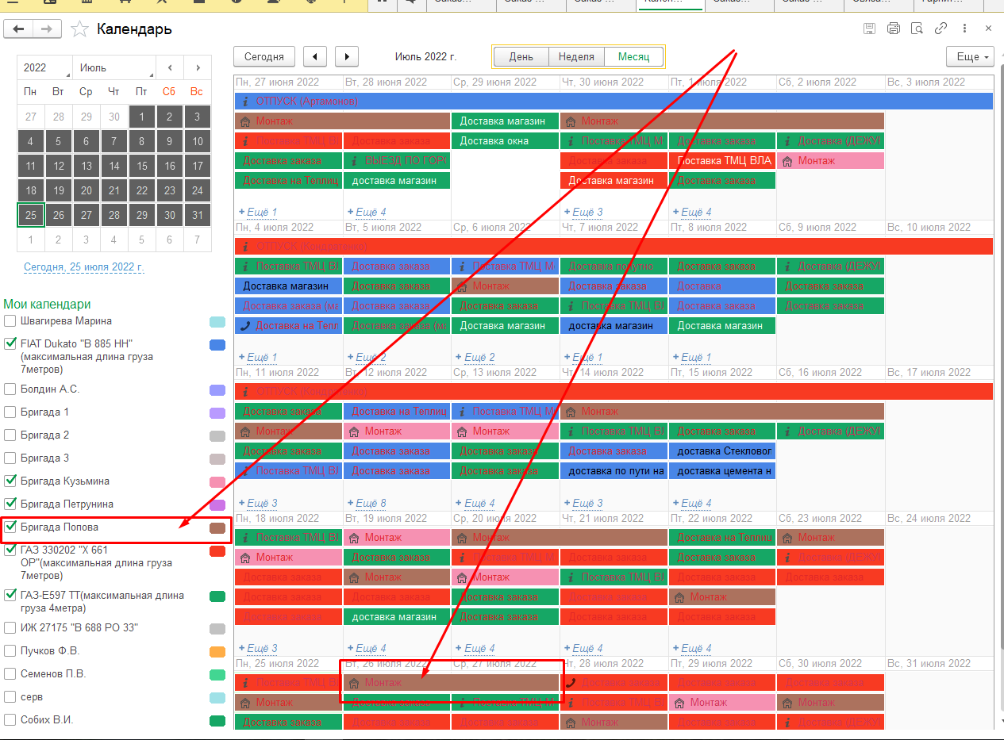

3.Определяемся с датой монтажа согласно пожеланиям клиента и первой свободная датой по графикам монтажей и замеров.

4. В программе 1С УНФ во вкладке «ПРОДАЖИ» находим необходимый заказ покупателя :

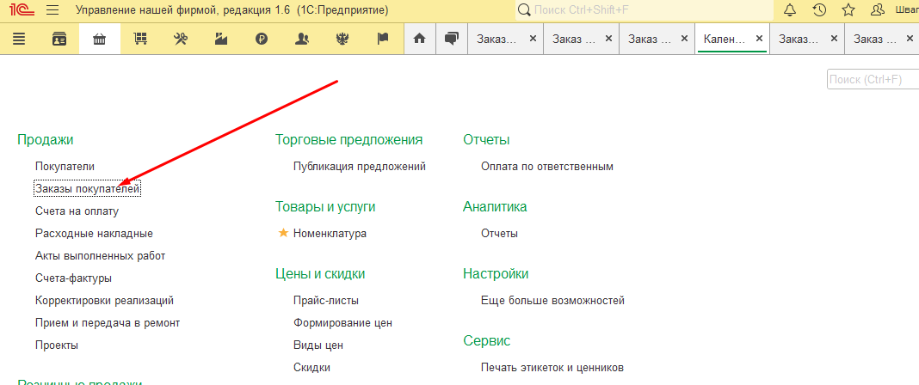

5.Заходим в заказ покупателя , создаем событие «ЛИЧНАЯ ВСТРЕЧА»:

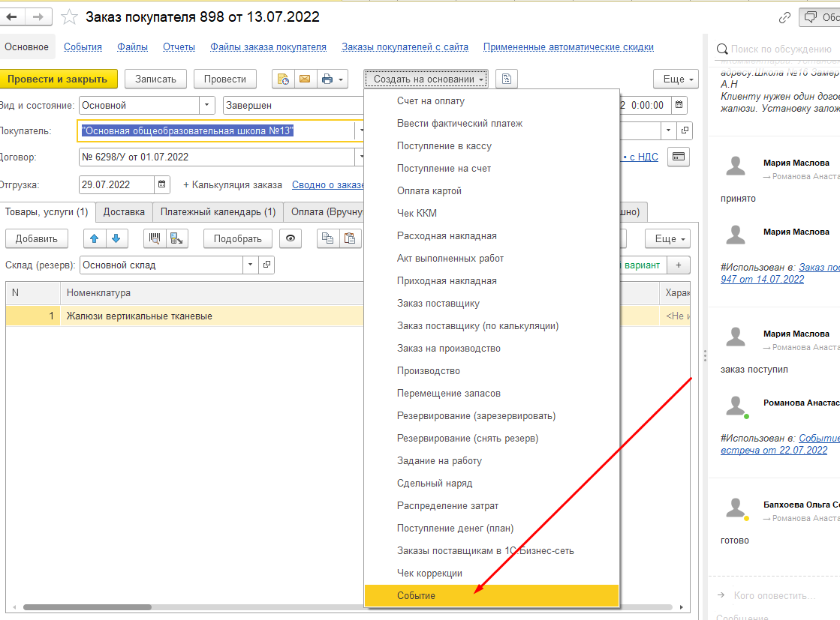 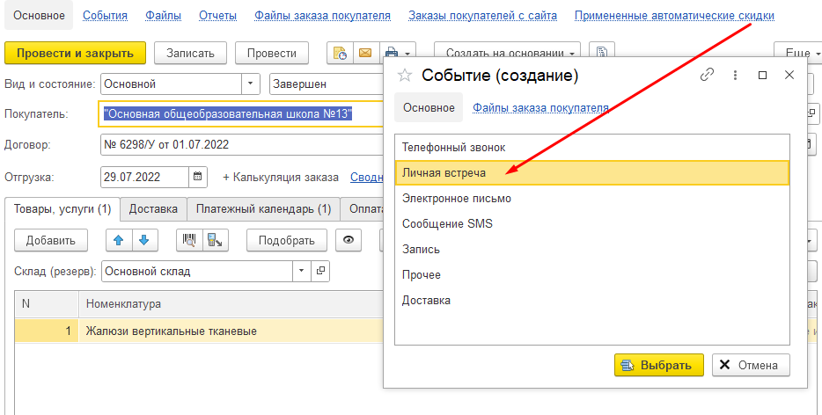

5. Заполняем данные :

- тема «монтаж»

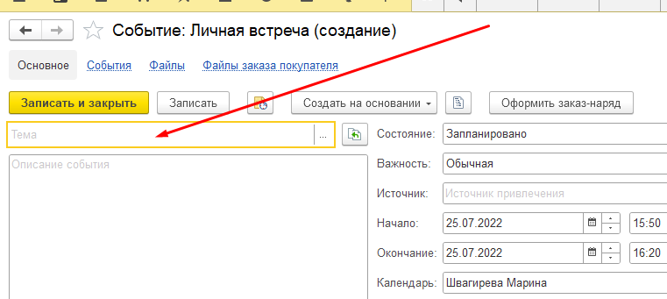

- в описание события копируем основание (заказ покупателя)

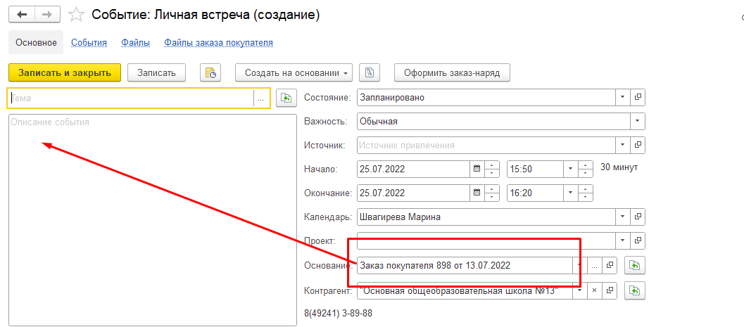

- проставляем даты начала и окончания монтажа

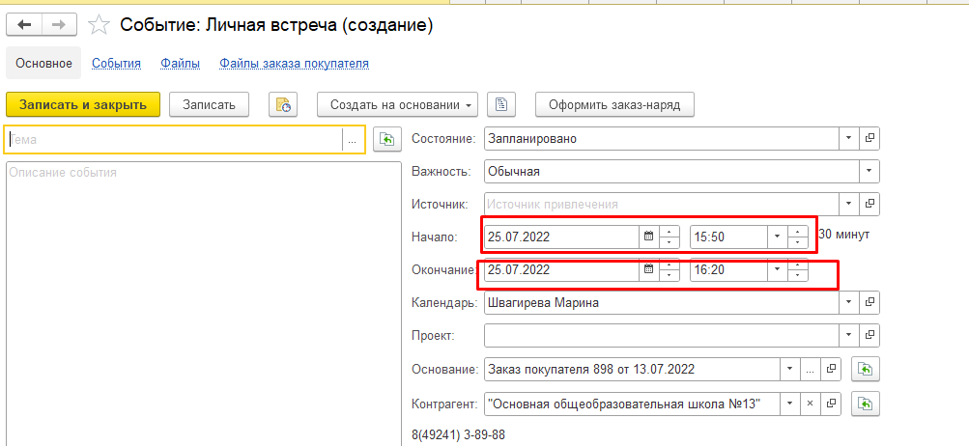

- в графе календарь проставляем ответственную бригаду за заказ покупателя

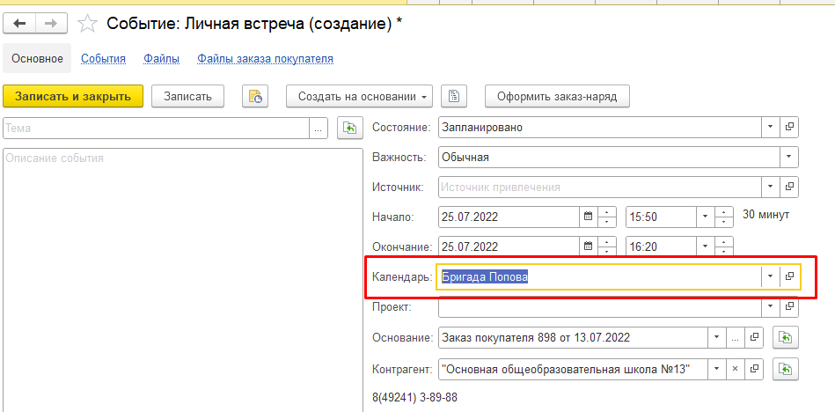

- нажимаем кнопку «записать и закрыть»

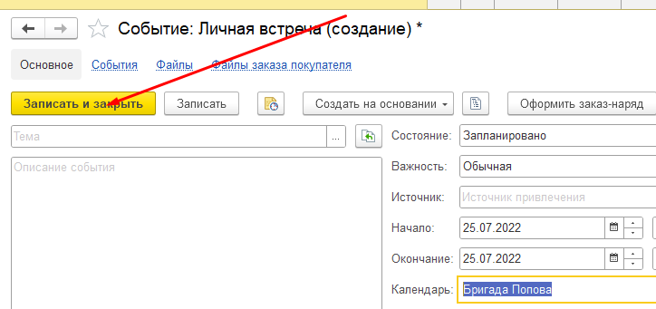

6. Создаём событие «ДОСТАВКА К МОНТАЖУ»:

- тема «доставка к монтажу»

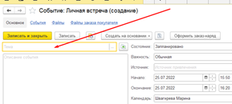

- в описание события заносим адрес доставки, ответственную монтажную бригаду, номер заказа покупателя:

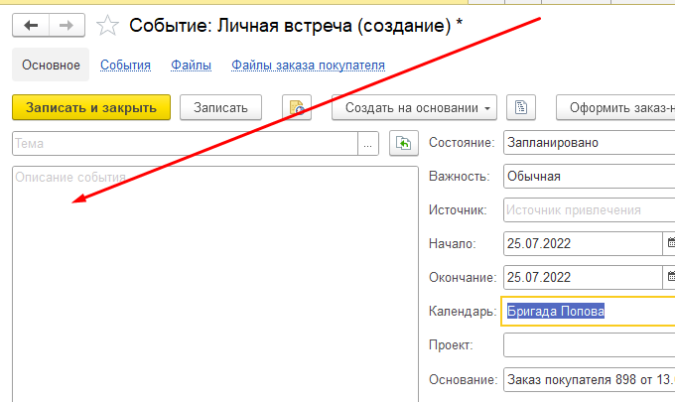

- проставляем даты и время доставки согласно графику доставок

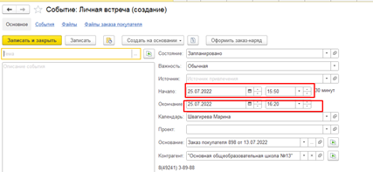

- в графе календарь проставляем машину согласно графику доставок

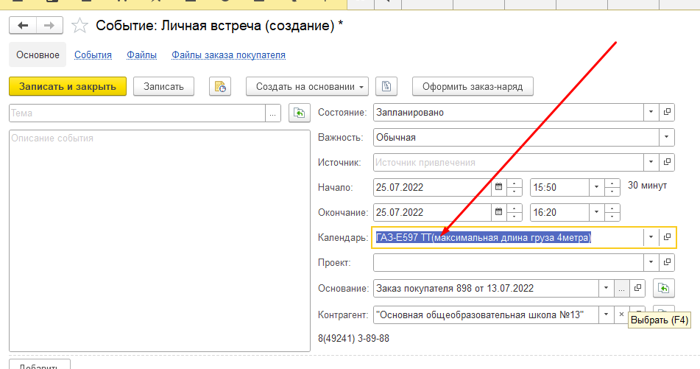

- в список документов основания можно добавить дополнительный заказ покупателя, если такой существует:

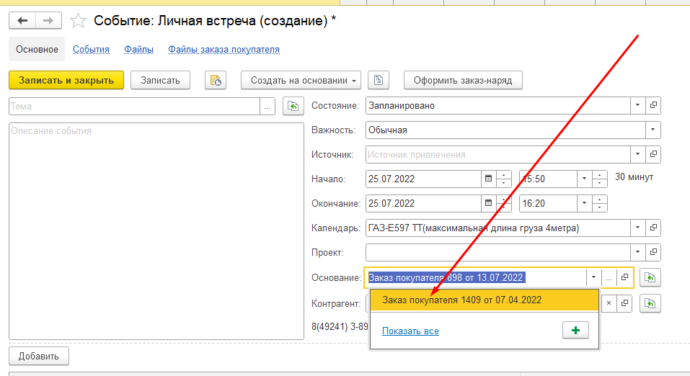

- нажимаем кнопку «записать и закрыть»

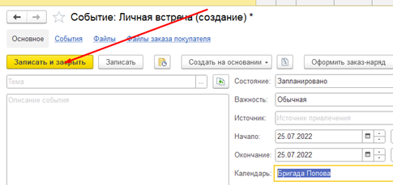

7.Во вкладке «ОБСУЖДЕНИЯ» в заказе покупателя всех ответственных за заказ о планируемой дате монтажа.

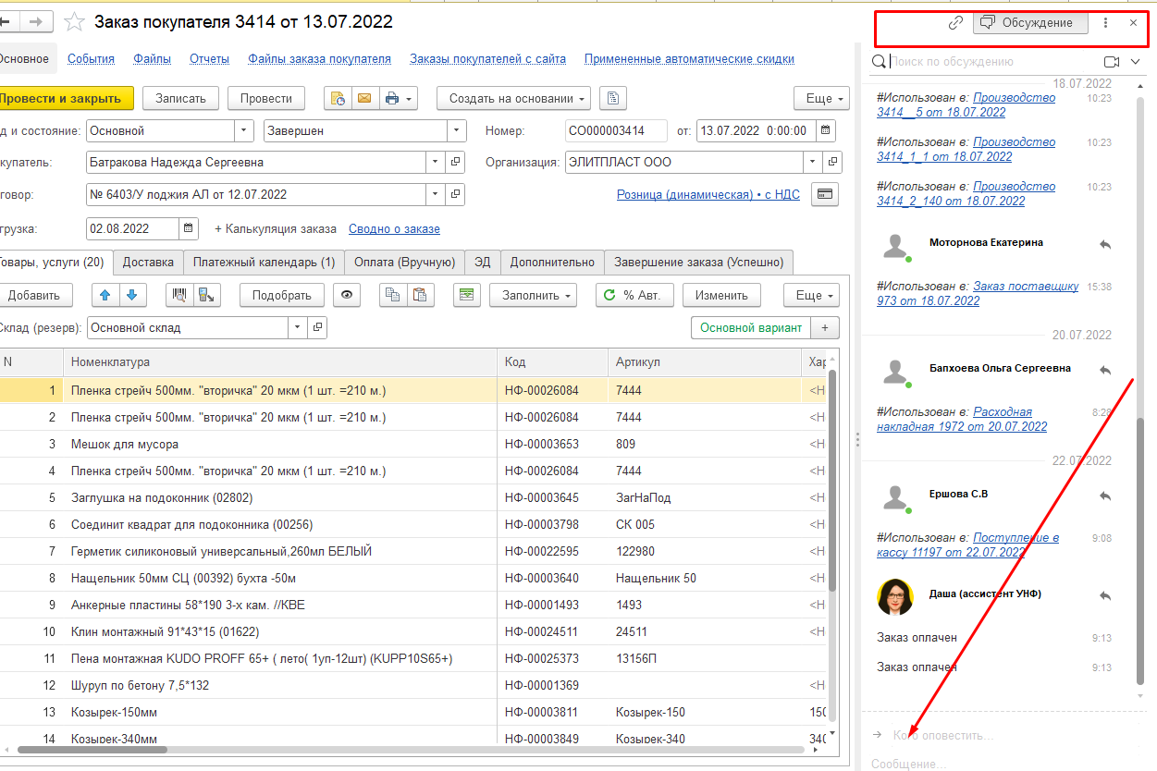

8. При СРОЧНОЙ ПОСТАНОВКЕ заказа покупателя (когда заказ покупателя ставится на монтаж после 16.00 текущего рабочего дня на утро следующего рабочего дня) на монтаж (согласованной с монтажной бригадой), помимо оповещения во вкладке «ОБСУЖДЕНИЯ» в заказе покупателя всех ответственных за заказ, в мессенджере Телеграмм оповещаем СКЛАД СПК о запланированной отгрузке на монтаж (номер заказа покупателя, ответственная монтажная бригада) 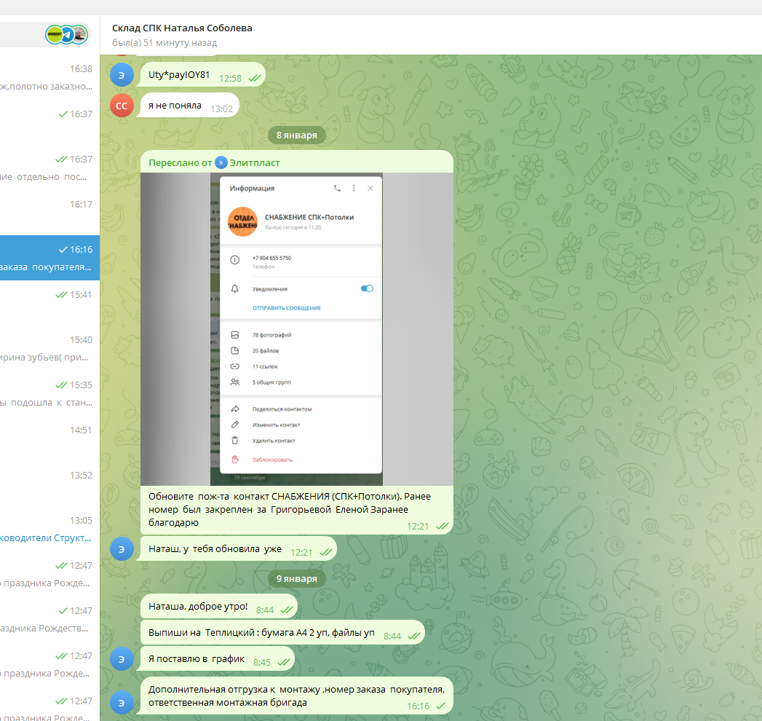

УЧРЕДИТЕЛЬ

СЕМЕНОВ АЛЕКСАНДР АЛЕКСАНДРОВИЧ